**一、公钥私钥的创建**

1、安装xShell5，使用用户名密码登录服务器。

2、执行命令：ssh-keygen -t rsa 设置passphrase 生成公钥私钥。

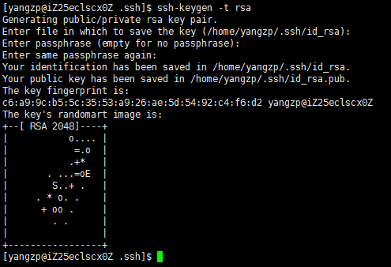

注意：

1. Enter file in which to save the key 行，不指定名称，使用默认名称。
2. 设置passphrase要考虑健壮性。
3. 确认生成的秘钥文件在ssh目录下，且名字为默认id_rsa与id_rsa.pub。

3、使用sz命令，将公钥与私钥下载到本地。提供公钥给服务器管理员。

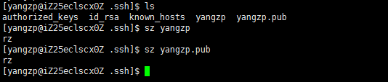

4、验证公钥私钥是否可用

a.确认生成的私钥和公钥所在目录的权限以及文件本身的权限，使用ls –l 命令查看，使用chmod命令修改权限。

要求：目录权限要设置为700，文件权限设置为600。

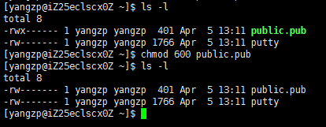

b.在服务器端clone，测试公钥是否可用。出现如下内容，代表秘钥可用。

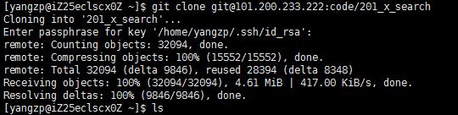

**二、Tortoise终端配置**

1. 安装git、安装tortoise，默认情况下，tortoise会去查找可用的git。
2. 使用puttygen将之前生成的私钥转换为putty格式，以便TortoiseGit下载使用。具体使用方式如下：

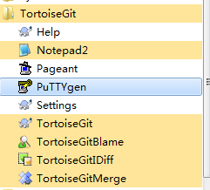

打开PuTTYgen，点击Load，找到私钥加载。

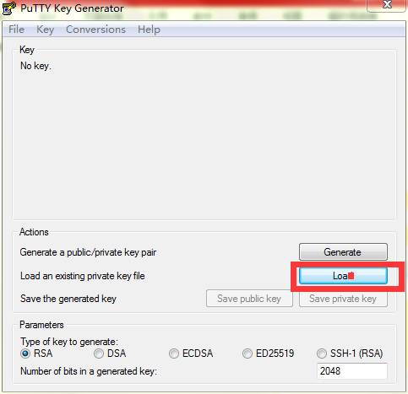

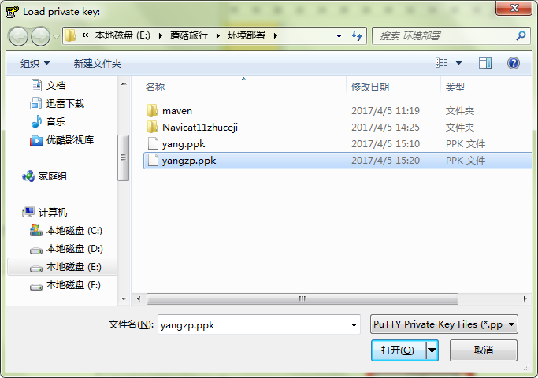

输入生成秘钥时设置的密码：

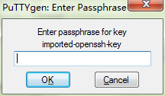

保存私钥的Putty格式文件，使用Save private key

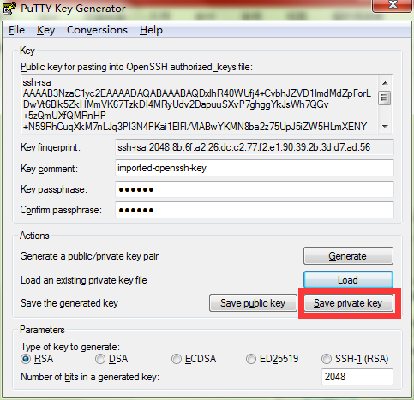

1. 确认SVN服务器已配置了公钥后，可以进行Clone代码。在LoadPuttyKey中加载上一步中保存下来的私钥，点击OK进行代码下载。

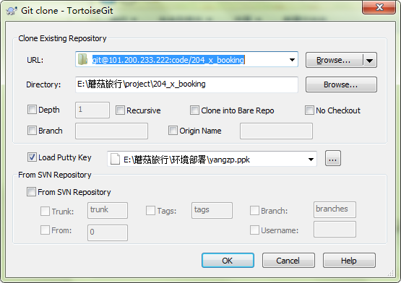

注意：

我们有两种方式进行代码管理，一种是使用TortoiseGit，一种是使用Git bash来进行代码管理，可以混合使用。不同之处在于对与私钥的使用，TortoiseGit是clone的时候进行putty文件加载。Git bash 需要在.ssh下配置私钥文件。Windows中ssh默认在C:\Users\Administrator\.ssh下 。

**三、git常用命令汇总**

git命令执行示意图：

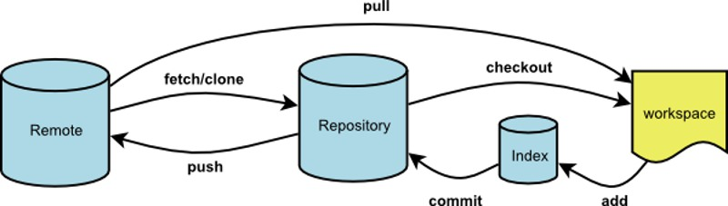

**1、git clone**

远程操作的第一步，通常是从远程主机克隆一个版本库，这时就要用到git clone命令。

## 2、git pull

git pull命令的作用是，取回远程主机某个分支的更新，再与本地的指定分支合并。它的完整格式稍稍有点复杂。

$ git pull <远程主机名> <远程分支名>:<本地分支名>

## 3、git push

git push命令用于将本地分支的更新，推送到远程主机。它的格式与git pull命令相仿。

$ git push <远程主机名> <本地分支名>:<远程分支名>

**4、git branch**

用于管理分支，实现对分支的查看、创建、删除。

git branch -r 列出远程分支

git branch -a 列出本地分支和远程分支

**5、git commit**

用来将代码提交到本地库中。

## 6、git remote

为了便于管理，Git要求每个远程主机都必须指定一个主机名。git remote命令就用于管理主机名。不带选项的时候，git remote命令列出所有远程主机。

## 7、git fetch

一旦远程主机的版本库有了更新（Git术语叫做commit），需要将这些更新取回本地，这时就要用到git fetch命令。

Git工作流程介绍：

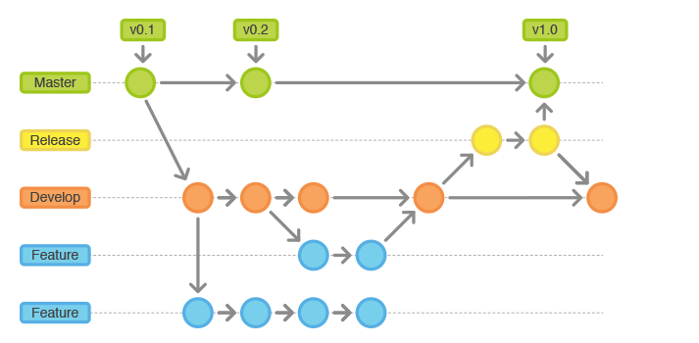

1. 在上图的git flow中，和实际稍微有些偏差，我们缺少了Develop分支，并且将develop分支工作转移到Feature完成。主要包括功能测试以及解决与master分支的冲突。
2. 每个开发人员至少有一个属于自己分支Feature，功能开发、测试都在这个分支上完成。
3. 每天多次commit，保证代码不丢失。有工作量的情况下，要尽量每天push一次每天pull一次，一般的，上班pull一次，下班push一次。
4. 每周多次将master版本merge到feature版本，解决可能发生的conflict。在功能开发完成前，不应该也不能merge到主分支。
5. 功能开发完成，测试完成后，将master分支再次合并到本地分支进行测试。根据更新情况与冲突情况进行再次测试，测试通过后，申请本地分支合并到master分支。